屏東縣九如鄉惠農國民小學八十八學年度第一學期第二次成績評量試卷
自然科 五年級 班 號 姓名
- 是非題 一題3分 共15分
1. ( ) 使用顯微鏡,我們可以觀察微小且肉眼看不見的細胞。
2. ( ) 所有的生物都是由細胞組成的。
3. ( ) 所有的植物細胞都是圓形的，動物細胞都是長方形的。
4. ( ) 地球表面的物體都會向下掉,那是受了地球引力的影響。
5. ( ) 力可使靜止的物體運動,也可使運動中的物體靜止。

- 選擇題 一題3分,共30分
1. ( ) 動物細胞沒有？細胞質細胞核細胞膜細胞壁。
2. ( ) 洋蔥表皮細胞的形狀是？圓形三角形正方形長方形。
3. ( ) 下列哪種細胞成不規則的圓形？口腔皮膜細胞洋蔥表皮細胞水蘊草細胞椰子樹的細胞
。
4. ( ) 為了使標本看得更清楚,可加？清水石灰水染色液二氧化碳。
5. ( ) 我們在力圖上,常常使用什麼來表示物體受力的方向？箭頭線段點不用表示。
6. ( ) 使靜止的東西移動，或使移動的東西改變快慢,都是？化學的作用熱脹冷縮的作用力的作用循環作用。
7. ( ) 國旗飄揚是受到什麼力的影響？風力水力地球力磁鐵的吸力。
8. ( ) 當槓桿成平衡時，支點兩邊的距離和重量的乘積相等,這種關係叫做？工作原理能量不變原理
槓桿原理彈性原理。
9. ( ) 操場上哪一種遊樂器材是利用槓桿原理呢？鞦韆單槓滑梯翹翹板。
10. ( ) 下列哪一種工具不是利用槓桿原理製成的？桿秤天平剪刀彈簧秤。

- 回答問題：55分
1.在下列力圖中,木塊朝哪個方向移動?以 或不動表示 一題3分
✶ 
( ) ( )

→ 
( ) ( )


( )
2.算算看,力臂有多長,槓桿才能保持平衡?
✶ 
3公分 ( ) 公分 ( )公分 10 公分
40克
30克
6克
30克

→
背面還有題目喲!加油!

( )公分 2公分

9克
6克

3.算算看,需掛多重的物體,槓桿才能保持平衡?
✶ 
4公分 6公分 4公分 7公分

30克 ( )克 20克
( )克
4. 請寫出抗力點、施力點、支點 一格2分,共6分
( )

( )

( )

5.玩具雞有多重? 5分 請寫出計算過程


15公分 30公分 1公斤重

答: ( )公斤重

6. 小杰是個熱心的好孩子,有一天他看到一個老爺爺拖著很重的車子走不動了,他就上前幫忙在後面推車,
車子就往前移動了。
請把車子受力的情形表示出來。(老爺爺的力氣比較小,小杰的力氣比較大,要表現出來喲!) 5分

7.請寫出空格中的正確名稱 9分
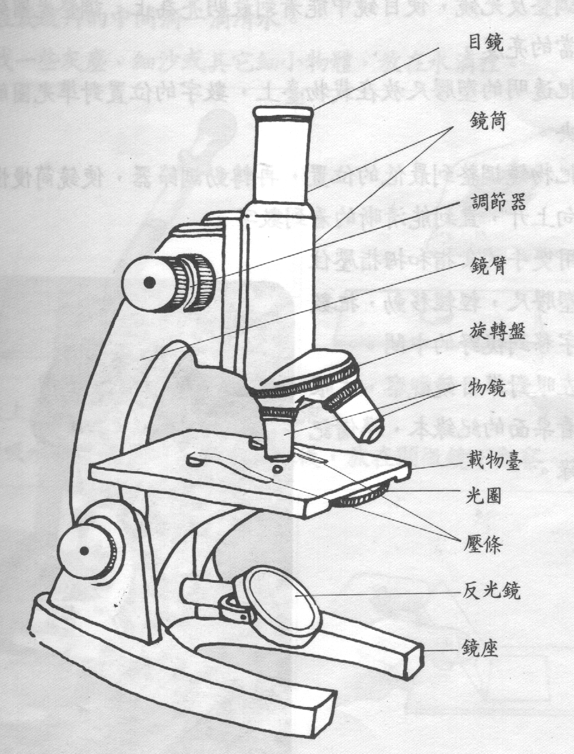

加油!
